HƯỚNG DẪN HỌC BÀI MÔN SINH HỌC 6
( 2 tuần từ 23/3/2020 đến 5/4/2020 )

Bài 43 : KHÁI NIỆM SƠ LƯỢC VỀ PHÂN LOẠI THỰC VẬT

I. Phân loại thực vật là gì ?
- Phân loại thực vật: là việc tìm hiểu sự giống nhau và khác nhau giữa các dạng thực vật để phân chia chúng thành các bậc phân loại.
II. Các bậc phân loại
-Ngành - lớp - bộ - họ - chi – loài.
III. Các ngành thực vật
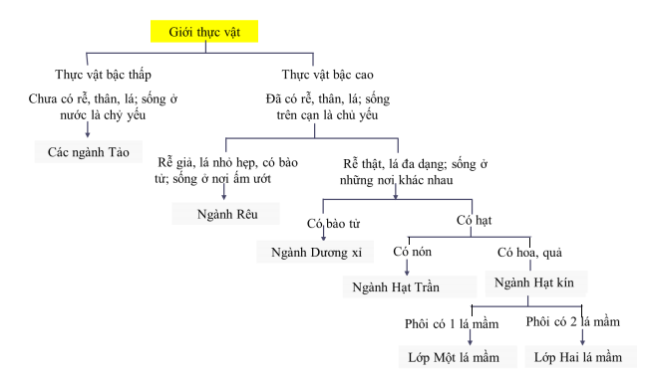

Bài 44: SỰ PHÁT TRIỂN CỦA GIỚI THỰC VẬT

I. Qúa trình xuất hiện và phát triển của giới Thực vật
- Tổ tiên chung của thực vật là cơ thể sống đầu tiên.
- Giới thực vật khi xuất hiện đã không ngừng phát triển theo chiều hướng từ đơn giản đến phức tạp. Chúng có cùng nguồn gốc và có quan hệ họ hàng.

II. Các giai đoạn phát triển của giới thực vật
+ Giai đoạn 1: xuất hiện thực vật ở nước.
+ Giai đoạn 2: các thực vật ở cạn lần lượt xuất hiện.
+ Giai đoạn 3: sự xuất hiện và chiếm ưu thế của hạt kín.

Bài 45 : NGUỒN GỐC CÂY TRỒNG

I. Cây trồng bắt nguồn từ đâu ?
- Cây trồng bắt nguồn từ cây dại, cây trồng phục vụ nhu cầu cuộc sống của con người
II. Cây trồng khác cây dại như thế nào ?
- Cây trồng có nhiều loại phong phú
- Bộ phận được con người sử sụng có phẩm chất tốt
III. Muốn cải tạo cây trồng cần phải làm gì ?
+ Cải tiến di truyền: Lai, chiết, ghép, chọn giống, cải tạo giống, nhân giống…
+ Chăm sóc, tưới nước, bón phân, phòng trừ sâu bệnh

Bài 46: THỰC VẬT GÓP PHẦN ĐIỀU HÒA KHÍ HẬU

I. Nhờ đâu hàm lượng khí cacbonic và oxi trong không khí được ổn định

- Lượng khí CO₂ và O₂ trong không khí được ổn định nhờ thực vật.
II. Thực vật giúp điều hòa khí hậu
- Những nơi có nhiều cây xanh như ở vùng rừng núi thường có không khí trong lành vì lá cây có tác dụng ngăn bụi, diệt một số vi khuẩn, giảm ô nhiễm môi trường.

QUY TRÌNH RỬA TAY ĐÚNG CÁCH

PHÒNG BỆNH COVID-19
– Bước 1: Làm ướt hai bàn tay bằng nước. Lấy xà phòng và chà hai lòng bàn tay vào nhau.
– Bước 2: Chà lòng bàn tay này lên mu và kẽ ngoài các ngón tay của bàn tay kia và ngược lại.
– Bước 3: Chà hai lòng bàn tay vào nhau, miết mạnh các kẽ trong ngón tay.
– Bước 4: Chà mặt ngoài các ngón tay của bàn tay này vào lòng bàn tay kia.
– Bước 5: Dùng bàn tay này xoay ngón cái của bàn tay kia và ngược lại (làm sạch ngón tay cái).
– Bước 6: Xoay các đầu ngón tay này vào lòng bàn tay kia và ngược lại. Rửa sạch tay dưới vòi nước chảy đến cổ tay và lau khô tay.
Chú ý: Rửa tay bằng nước và xà phòng khi bàn tay có vết bẩn. Thời gian mỗi lần rửa tay tối thiểu 30 giây. Các bước 2, 3, 4, 5 làm đi làm lại tối thiểu 5 lần.
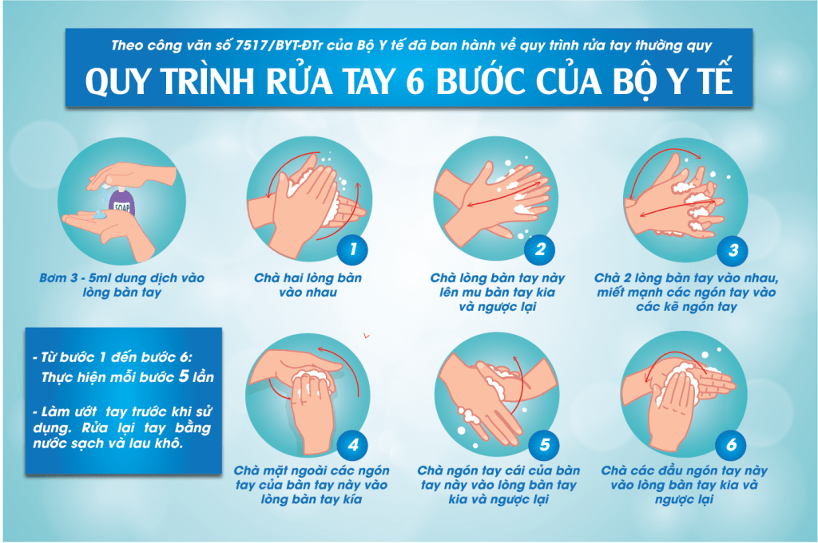
Quy trình rửa tay đúng cách

Thời điểm nào cần phải rửa tay ?

Luôn luôn rửa tay trước khi:
– Khi ăn uống
– Chuẩn bị hoặc chế biến thực phẩm
– Điều trị vết thương hoặc chích thuốc
– Chạm vào người bệnh, người bị thương, vết thương
– Đeo hoặc gỡ kính áp tròng

Luôn luôn rửa tay sau khi:
– Chuẩn bị thức ăn, đặc biệt là nguyên liệu thô
– Sử dụng nhà vệ sinh
– Chạm vào động vật, đồ chơi, dây xích, chất thải
– Xì mũi, ho hoặc hắt hơi vào tay của bạn
– Chạm vào người bệnh hay vết thương
– Khi xử lý rác thải hoặc một cái gì đó bị ô nhiễm như giẻ lau hoặc giày bẩn
– Rửa tay bất cứ lúc nào bạn thấy bẩn
Rửa tay đúng cách là biện pháp đơn giản nhưng mang đến nhiều lợi ích ngăn ngừa bệnh tật, phòng bênh covid-19.

